МИНОБРНАУКИ РФ

Федеральное государственное бюджетное образовательное учреждение
высшего образования
«Российский государственный университет им. А.Н. Косыгина»
(Технологии. Дизайн. Искусство.)

УТВЕРЖДАЮ
Проректор
по учебно-методической работе
_____________________ Дембицкий С.Г.
« » ____________ 2018 г.

РАБОЧАЯ ПРОГРАММА УЧЕБНОЙ ДИСЦИПЛИНЫ

Начертательная геометрия. Инженерная и компьютерная графика
Уровень основной образовательной программы |  |  | академический бакалавриат
Направление подготовки |  |  | 20.03.01 Техносферная безопасность
Профиль |  | Инжиниринг техносферы и экологическая экспертиза
Форма обучения |  | очная
Нормативный срок
освоения ОПОП |  | 4 года
Институт (факультет) |  | Химических технологий и промышленной экологии
Кафедра |  | Теоретической и прикладной механики

Начальник Учебно-методического управления |  | ( | Никитаева Е.Б. )

Москва, 2018 г.

При разработке рабочей программы учебной дисциплины в основу положены:
- ФГОС ВО по направлению подготовки 20.03.01 Техносферная безопасность, утвержденный Приказом Министерства образования и науки РФ 21 марта 2016 г. №246
- Основная профессиональная образовательная программа (ОПОП) по направлению подготовки 20.03.01 Техносферная безопасность для профилей: Инжиниринг техносферы и экологическая экспертиза, утвержденная Ученым советом университета ____ г., протокол № .

Разработчик:

Доцент Баринов Н.В.

Рабочая программа учебной дисциплины (модуля) рассмотрена и утверждена на заседании кафедры «Теоретическая и прикладная механика» - 20 г., протокол №

Руководитель ОПОП ___________ Седляров О.И.

Заведующий кафедрой ____________ Хейло С.В.

Декан института ____________ Бычкова И.Н.

- МЕСТО ДИСЦИПЛИНЫ В СТРУКТУРЕ ОПОП УНИВЕРСИТЕТА

Дисциплина «Начертательная геометрия. Инженерная и компьютерная графика» включена в базовую часть Блока I.

- КОМПЕТЕНЦИИ СТУДЕНТА, ФОРМИРУЕМЫЕ В РЕЗУЛЬТАТЕ ОСВОЕНИЯ ДИСЦИПЛИНЫ
Код компетенции | Содержание компетенции
ОК-12 | Способность использования основных программных средств, умением пользоваться глобальными информационными ресурсами, владением современными средствами телекоммуникаций, способностью использовать навыки работы с информацией из различных источников для решения профессиональных и социальных задач;

- СТРУКТУРА ДИСЦИПЛИНЫ
  - Структура дисциплины для профиля Инжиниринг техносферы и экологическая экспертиза
Таблица 2
Структура и объем дисциплины |  | Объем дисциплины по семестрам |  | Общая трудоемкость
 |  | № 1 | № 2
Объем дисциплины в зачетных единицах |  | 3 | 2 | 5
Объем дисциплины в часах |  | 108 | 72 | 180
Аудиторные занятия (всего) |  | 54 | 36 | 90
в том числе в часах: | Лекции (Л) | 18 |  | 18
 | Практические занятия (ПЗ)
 | Семинарские занятия (С)
 | Лабораторные работы (ЛР) | 36 | 36 | 72
 | Индивидуальные занятия (ИЗ)
Самостоятельная работа студента в семестре , час |  | 27 | 36 | 63
Самостоятельная работа студента в период промежуточной аттестации , час |  | 27 |  | 27
 | Зачет (зач.) |  | Зач. | Зач.
 | Дифференцированный зачет ( диф.зач.)
 | Экзамен (экз.) | Экз. |  | Экз.

4. Содержание разделов учебной дисциплины
Таблица 3
Наименование раздела учебной дисциплины | Лекции |  | Наименование практических (семинарских) занятий |  | Наименование лабораторных работ |  | Итого по учебному плану | Форма текущего и промежуточного контроля успеваемости  (оценочные средства)
 | Тематика  лекции | Трудоемкость, час | Тематика  практического  занятия | Трудоемкость, час | Тематика лабораторной работы | Трудоемкость, час
Семестр № 1 |  |  |  |  |  |  |  | Текущий контроль успеваемости:  КР №1  КР №2  КР №3  КР №4  КР №5  КР №6  КР №7  собеседование (СБ)  Промежуточная аттестация:  экзамен (экз)  Текущий контроль успеваемости:  КР  собеседование (СБ)  Промежуточная аттестация:  зачет
Метод проекций.  Точка и прямая | 1. Ортогональные проекции точки. | 2 |  |  | Методы проецирования. Свойства прямоугольных проекций. Чертеж точки. Способ введения дополнительной плоскости проекций. | 4
 | 2. Проекции прямой линии, взаимное положение точки и прямой, двух прямых. | 2 |  |  | Проекции линии. Виды прямых по их расположению относительно плоскостей проекций. Взаимное положение точки и прямой. Двух прямых. | 4
Задание и изображение поверхностей. | 3. Задание и изображение поверхностей. Плоскость. Взаимное положение точки и плоскости, двух плоскостей. | 2 | . |  | Плоскость. Виды плоскостей по их расположению относительно плоскостей проекций. Взаимное положение точки и плоскости, двух плоскостей | 4
 | 4. Многогранники и кривые поверхности. | 2 |  |  | Проецирующие геометрические объекты. Линейчатые поверхности. Способ вращения вокруг проецирующей оси. Поверхности вращения. Винтовые поверхности. Поверхности с плоскостью параллелизма. | 4
Позиционные задачи | 5. Взаимное пересечение геометрических объектов. Пересечение поверхности проецирующей плоскостью.  Пересечение поверхностей, из которых одна проецирующая. | 2 |  |  | Взаимное пересечение геометрических объектов: пересечение поверхностей проецирующей плоскостью, пересечение поверхностей, из которых одна проецирующая. | 4
 | 6. Пересечение поверхностей из которых обе не проецирующие. | 2 |  |  | Взаимное пересечение геометрических объектов: пересечение поверхностей, из которых обе не проецирующие. | 4
 | 7. Пересечение линии с поверхностью. | 2 |  |  | Пересечение линии с поверхностью. | 2
Метрические задачи | 8. Перпендикулярные геометрические фигуры. Определение расстояний и углов. | 2 |  |  | Перпендикулярные геометрические фигуры.  Метрические задачи Определение углов между геометрическими элементами. Натуральная величина плоской фигуры общего положения. | 3
 | 9. Развертывание поверхностей. Аксонометрические проекции. | 2 |  |  | Развертывание линейчатых и кривых поверхностей. Аксонометрические проекции. | 4
Ознакомление со стандартами ЕСКД. | Виды, Разрезы. Сечения. Резьбовые соединения |  |  |  | Условности при изображении резьбы и резьбовых соединений | 3
Всего: |  | 18 |  |  | Всего: | 36 | 54
Семестр №2
Изучение графических редакторов. |  |  |  |  | Изучение графических редакторов. КОМПАС 3D | 6
Выполнение чертежей в электронном виде |  |  |  |  | Выполнение чертежа деталей в электронном виде (работа №2) | 6
 |  |  |  |  | Выполнение комплекта текстовых и графических документов на сборочную единицу в электронном виде. (работа №7) | 24
Всего: |  |  |  |  | Всего: | 36 | 36
Общая трудоемкость в часах |  |  |  |  |  |  | 90

5.САМОСТОЯТЕЛЬНАЯ РАБОТА ОБУЧАЮЩИХСЯ
№ п/п | Наименование раздела учебной дисциплины | Содержание самостоятельной работы | Трудоемкость в часах
1 | 3 | 4 | 5
Семестр №1
1 | Метод проекций. Точка. Прямая | Работа с учебной литературой. Решение задач. Подготовка к СБ | 4
2 | Задание и изображение поверхностей | Работа с учебной литературой. Решение задач. Выполнение работы №1  (ЭПЮР 1. Граное тело). Подготовка к СБ. | 6
3 | Позиционные задачи | Работа с учебной литературой. Решение задач. Выполнение работы№2 (ЭПЮР 1 Коническая поверхность). Подготовка к СБ | 4
4 | Метрические задачи | Работа с учебной литературой. Решение задач. Подготовка к СБ | 3
5 | Ознакомление со стандартами ЕСКД. | Виды. Разрезы. Сечения. Выполнение работы№5. Работа с учебной литературой. Подготовка к СБ | 10
Всего часов в семестре по учебному плану |  |  | 27
Подготовка к экзаменам |  |  | 27
Всего часов в семестре по учебному плану |  |  | 54
Семестр №2
1 | Изучение графических редакторов. | Работа с учебной литературой. Подготовка к СБ | 10
2 | Выполнение чертежей в электронном виде | Работа с учебной литературой. Вычерчивание детали по моделям. Работа №2.  Выполнение сборочного чертежа. Работа №7. Подготовка к зачету | 26
Всего часов в семестре по учебному плану |  |  | 36
Общий объем самостоятельной работы обучающегося |  |  | 90

6. ОЦЕНОЧНЫЕ СРЕДСТВА ДЛЯ ПРОВЕДЕНИЯ ТЕКУЩЕЙ И ПРОМЕЖУТОЧНОЙ АТТЕСТАЦИИ ПО ДИСЦИПЛИНЕ

6.1 Связь результатов освоения дисциплины
с уровнем сформированности заявленных компетенций в рамках изучаемой дисциплины
Таблица 5
Код  компетенции | Уровни сформированности заявленных компетенций в рамках изучаемой дисциплины | Шкалы  оценивания  компетенций
ОК-12 | Пороговый  Знаетосновные системы проецирования геометрических объектов; элементы проецирования геометрических объектов; основные виды геометрических объектов; методы построения комплексного чертежа геометрического объекта; основные группы задач, решаемых на комплексном чертеже, и методы их решения; правила оформления конструкторской документации.  Умеетзадавать на чертеже как отдельные виды поверхностей, так и их соединения; решать задачи по взаимному пересечению геометрических объектов; читать чертежи как отдельных деталей, так и их соединений, используя основные положения Единой системы конструкторской документации.  Владеетметодами построения изображений отдельных геометрических объектов, а также способами построений линий их пересечения на комплексном чертеже и в аксонометрии. | оценка 3
 | Повышенный  Знаетосновные системы проецирования геометрических  объектов; основные виды геометрических объектов; методы построения чертежей трёхмерных геометрических объектов; способы преобразования чертежей, необходимые для решения поставленных задач.  Умеетрешать позиционные и метрические задачи, используя методы преобразования чертежа, применяемые в дисциплине «Инженерная графика»; выполнять чертежи отдельных деталей, их соединений, а также читать уже выполненные чертежи деталей и их соединений, используя стандарты Единой системы конструкторской документации; выполнять развёртки поверхностей, рассматриваемых в дисциплине «Инженерная  графика».  Владеет способами задания на комплексном чертеже трёхмерных геометрических объектов, используя основные положения Единой системы конструкторской документации, изучаемой в дисциплине «Инженерная графика»; методами решения позиционных и метрических задач, а также способами построения развёрток поверхностей при проектировании новых изделий лёгкой промышленности. | оценка 4
 | Высокий  Знаетосновные системы проецирования геометрических  объектов; основные виды геометрических объектов; методы построения чертежей трёхмерных геометрических объектов; способы преобразования чертежей, необходимые для решения поставленных задач.  Умеетрешать позиционные и метрические задачи, используя методы преобразования чертежа, применяемые в дисциплине «Инженерная графика»; выполнять чертежи отдельных деталей, их соединений, а также читать уже выполненные чертежи деталей и их соединений, используя стандарты Единой системы конструкторской документации; выполнять развёртки поверхностей, рассматриваемых в дисциплине «Инженерная  графика».  Владеет способами задания на комплексном чертеже трёхмерных геометрических объектов, используя основные положения Единой системы конструкторской документации, изучаемой в дисциплине «Инженерная графика»; методами решения позиционных и метрических задач, а также способами построения развёрток поверхностей при проектировании новых изделий лёгкой промышленности. Методами компьютерной графики | оценка 5
Результирующая оценка

6.2 Оценочные средства для студентов с ограниченными возможностями здоровья
Оценочные средства для лиц с ограниченными возможностями здоровья выбираются с учетом особенностей их психофизического развития, индивидуальных возможностей и состояния здоровья.

Таблица 6
Категории студентов | Виды оценочных средств | Форма контроля | Шкала оценивания
С нарушением слуха | Тесты, рефераты, контрольные вопросы | Преимущественно письменная проверка | В соответ-ствии со шкалой оценивания, указанной в  Таблице 5
С нарушением зрения | Контрольные вопросы | Преимущественно устная проверка (индивидуально)
С нарушением опорно- двигательного аппарата | Решение тестов, контрольные вопросы дистанционно. | Письменная проверка, организация контроля с использование информационно-коммуникационных технологий.

7. ТИПОВЫЕ КОНТРОЛЬНЫЕ ЗАДАНИЯ И ДРУГИЕ МАТЕРИАЛЫ,
НЕОБХОДИМЫЕ ДЛЯ ОЦЕНКИ УРОВНЯ СФОРМИРОВАННОСТИ ЗАЯВЛЕННЫХ КОМПЕТЕНЦИЙ В РАМКАХ ИЗУЧАЕМОЙ ДИСЦИПЛИНЫ, ВКЛЮЧАЯ САМОСТОЯТЕЛЬНУЮ РАБОТУ ОБУЧАЮЩИХСЯ

Семестр № 1

Задания для самостоятельной работы студента

Пример заданий к работе №1 «Построение Эпюра 1».

Вариант 1
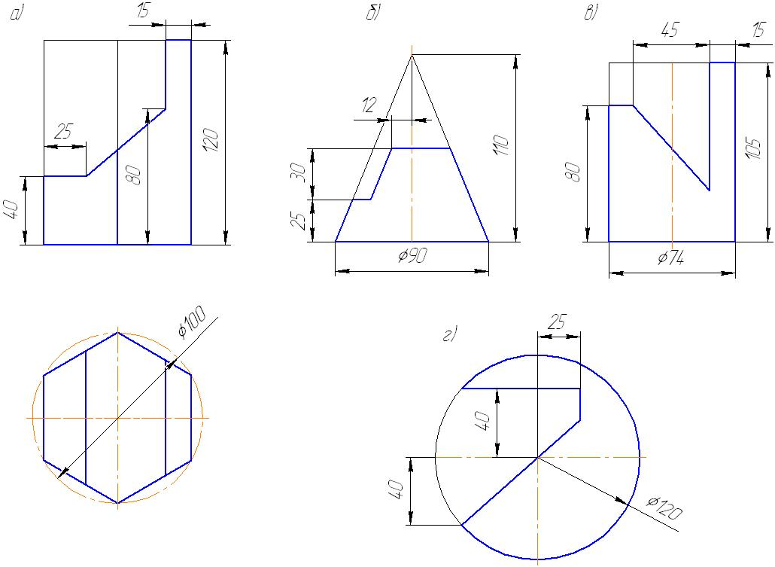

Вариант 2

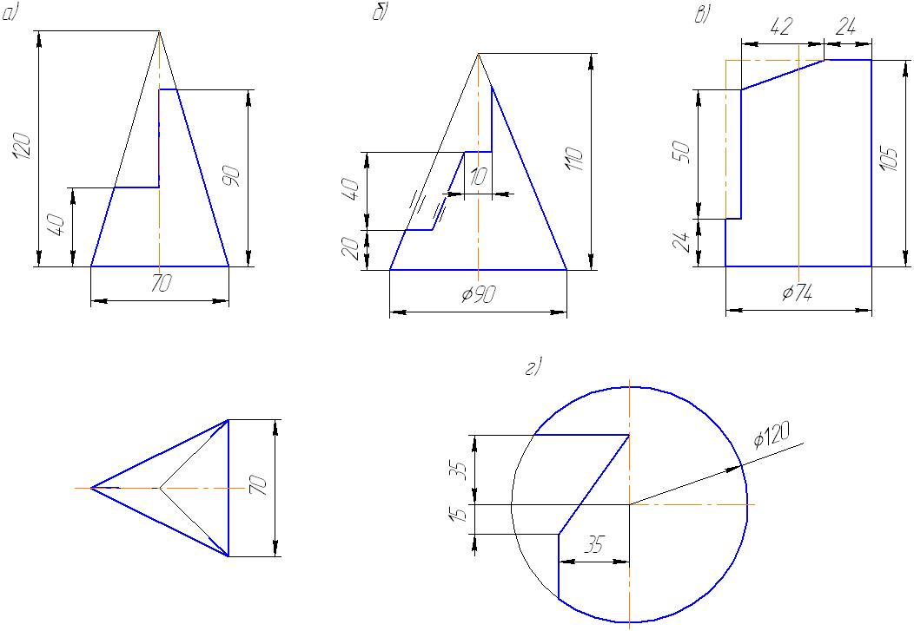

Пример задания к работе № 5
Работа №5 выполняется на чертежной бумаге формата А3. Данные для расчета длины болта берутся из таблицы в соответствии с номером по списку журнала.
Дано: d , b/ Рассчитать длину болта L. Расчет ведется по формуле:
L = 2b+1,2d. Затем по ГОСТ подбирается длина болта
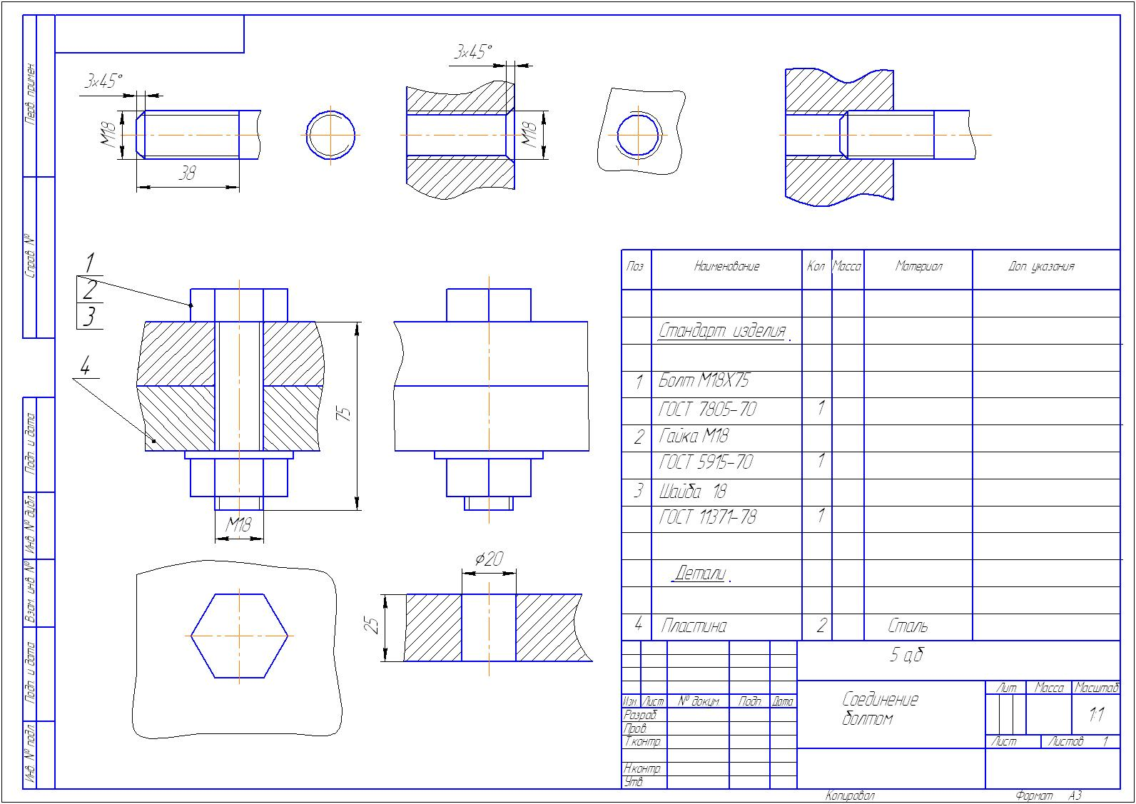

Для текущей аттестации:
Вопросы для собеседования при приеме работы 1.
- Как найти точку на поверхности пирамиды. Алгоритм построения.
- Какие линии необходимы для изображения осей.
- Как найти точку на конической поверхности. Алгоритм построения.
- Какое сечение получается при рассечении конической поверхности плоскостью параллельной образующей конуса.
Вопросы для собеседования при приеме работы 5.
- Назовите стандартные резьбы.
- Как обозначается метрическая резьба.
- Из чего складывается длина болта при условном изображении болтового соединения.
- Объясните обозначение М20х2LH/

Для промежуточной аттестации
Семестр № 1

ФГБОУ ВО «РГУим.А.Н.Косыгина»

Кафедра теоретической и прикладной механики
18.03.01 Химическая технология
Профили: Химическая технология косметических средств, биологически активных веществ и красителей
Форма обучения очная Курс 1

ЭКЗАМЕНАЦИОННЫЙ БИЛЕТ __3__
По дисциплине «Начертательная геометрия. Инженерная и компьютерная графика»

- Проекции параллельных плоскостей. Поясните на примере.
- Решить задачи 2,3 и 4. См. приложение.

Заведующий кафедрой__________________ Хейло С.В.

____декабря 2018_ г.

Приложение к билету. №1

2. Через точку В провести прямую, пересекающую прямую С и ось ОУ. | 3. Найти площадь плоского четырехугольника ABCD.

Построить проекции линии пересечения заданных поверхностей.

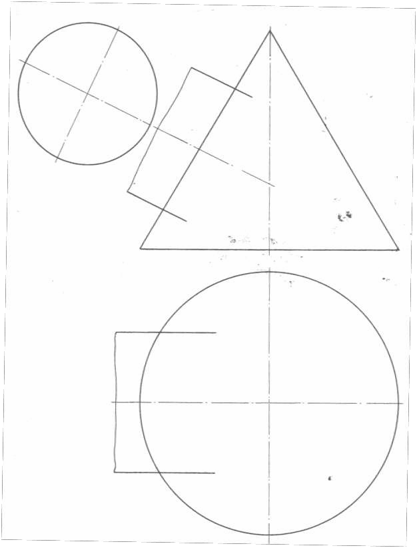

ФГБОУ ВО «РГУим.А.Н.Косыгина»

Кафедра теоретической и прикладной механики
18.03.01 Химическая технология
Профили: Химическая технология косметических средств, биологически активных веществ и красителей
Форма обучения очная Курс 1

ЭКЗАМЕНАЦИОННЫЙ БИЛЕТ __3__
По дисциплине «Начертательная геометрия. Инженерная и компьютерная графика»
- Частный случай проецирования прямого линейного угла..
- Решить задачи 2,3 и 4. См. приложение.

Заведующий кафедрой__________________ Хейло С.В.

____декабря 2018_ г.

Приложение к билету. №2

2. Напрямойm найти точку, равноудаленную от концов [AB] | 3. Определить кратчайшее расстояние между двумя параллельными прямыми.

Построить проекции линии пересечения заданных поверхностей.

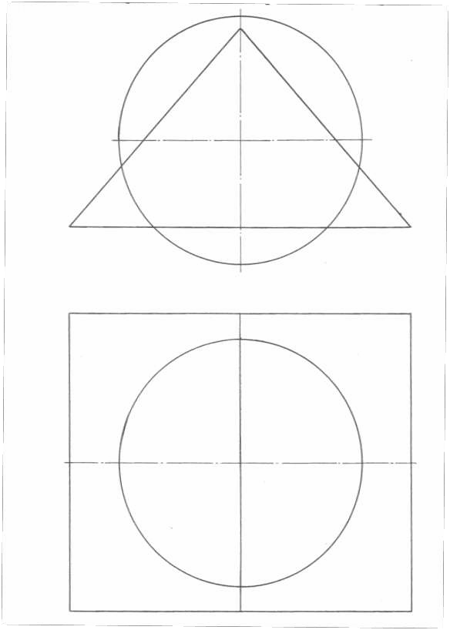

ФГБОУ ВО «РГУим.А.Н.Косыгина»

Кафедра теоретической и прикладной механики
18.03.01 Химическая технология
Профили: Химическая технология косметических средств, биологически активных веществ и красителей
Форма обучения очная Курс 1

ЭКЗАМЕНАЦИОННЫЙ БИЛЕТ __3__
По дисциплине «Начертательная геометрия. Инженерная и компьютерная графика»
- Перпендикулярность прямой и плоскости. Дайте примеры.
- Решить задачи 2,3 и 4. См. приложение.

Заведующий кафедрой__________________ Хейло С.В.

____декабря 2018_ г.

Приложение к билету. №3

2. На найти точку пересечения прямой m с плоскостью ∑(a∩b). | 3.Построить проекции прямой с, параллельной прямым a и b и удаленной от них на расстояние соответственно 30 и 25 мм.

Построить проекции линии пересечения заданных поверхностей.

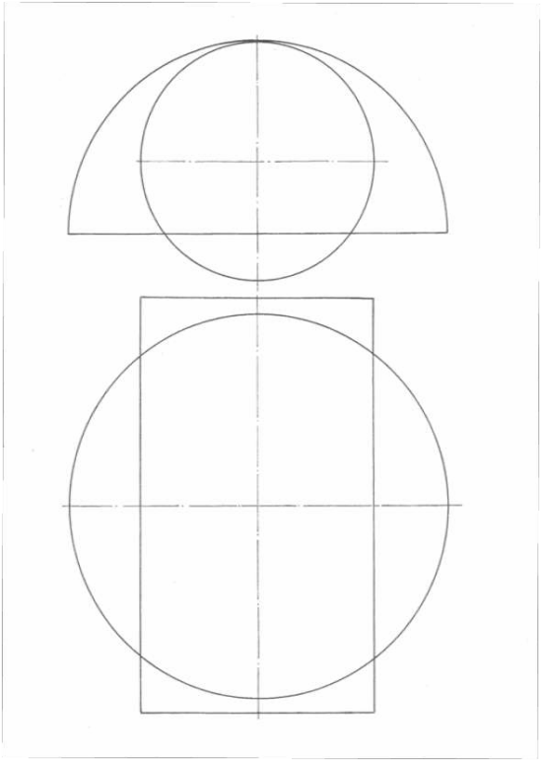

Семестр №2.

Пример задания к работе №2 «Изображение детали и ее изометрия».
Выполнить эскиз детали. Деталь выбирается в соответствии с номером по списку журнала. Эскиз выполняется на миллиметровке формата А3 в 3 проекциях. На главном виде выполняется разрез по плоскости симметрии. Разрез не указывается. На виде сверху выполняется дополнительный разрез, который указывается.
По эскизу необходимо выполнить чертеж детали и выполнить натуральный вид косого сечения. Чертеж выполняется на чертежном формате А3. Кроме того, необходимо выполнить изометрию данной детали на чертежном формате А3.
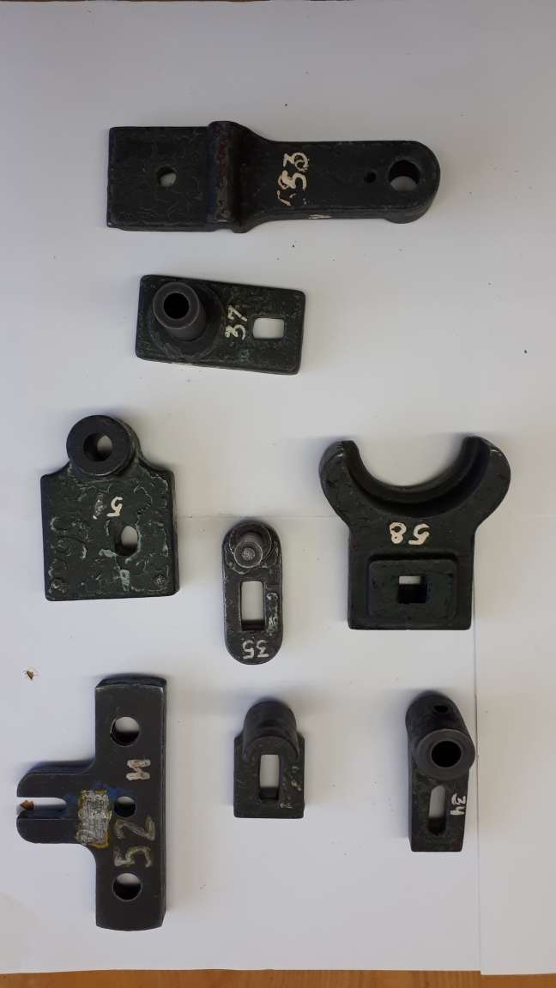

Задания для контрольной работы студента
построить три проекции модели.
.

Вариант 1 Вариант 2 Вариант 3
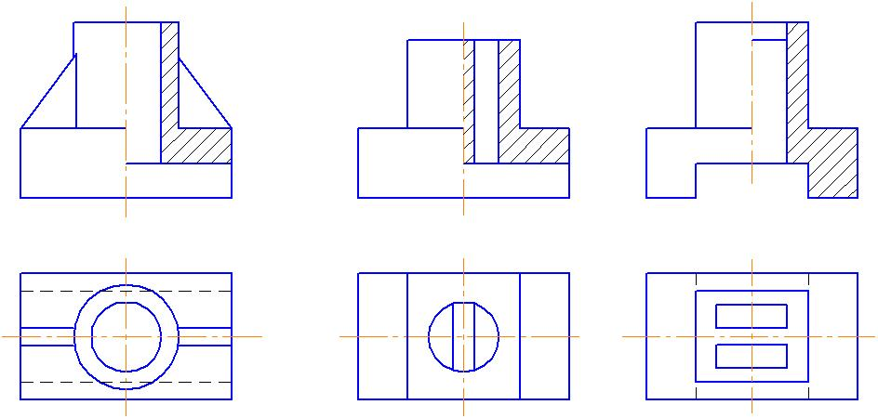
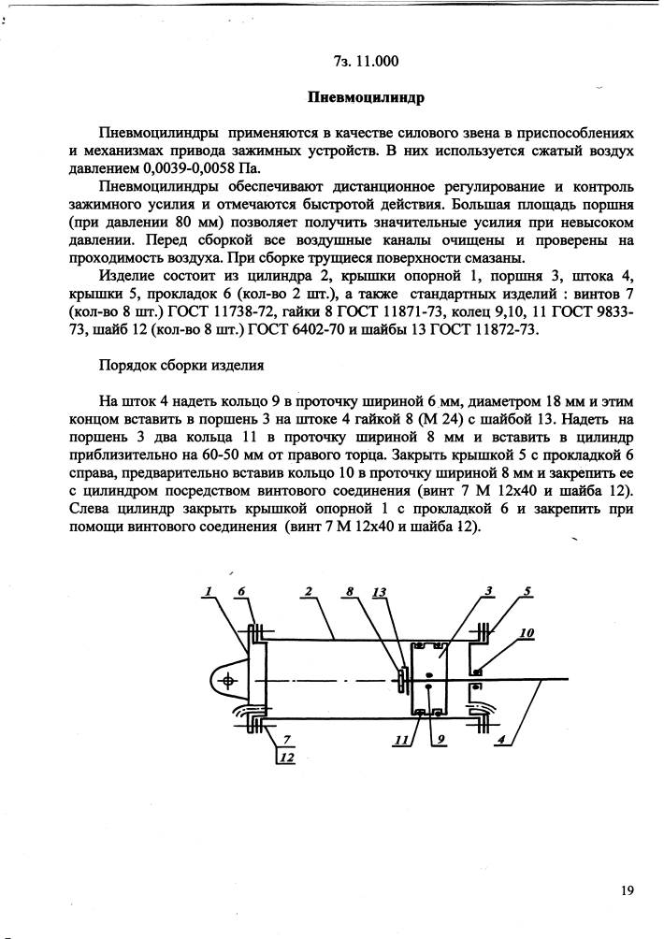
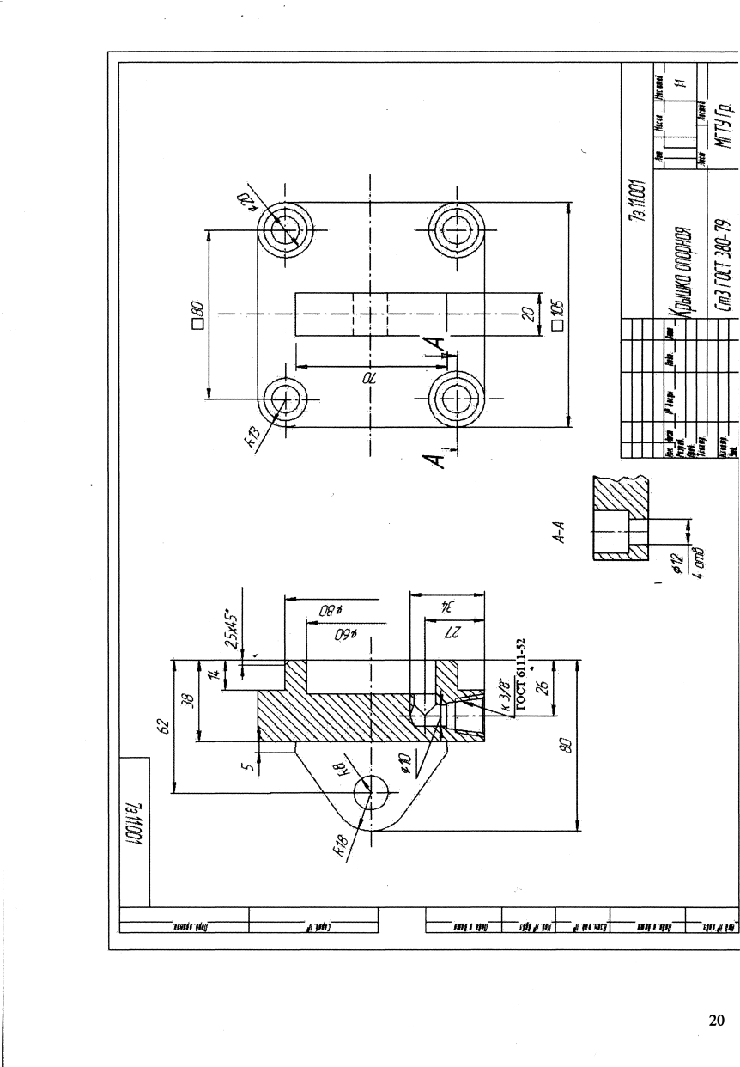
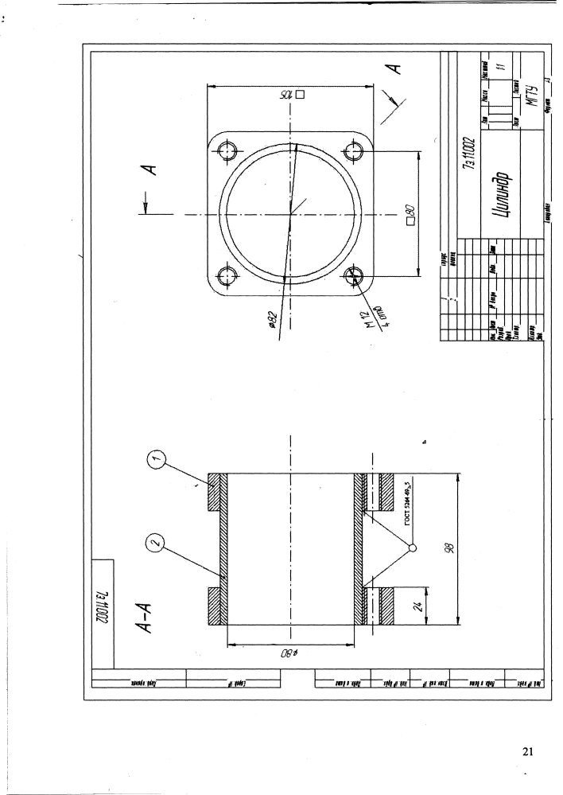
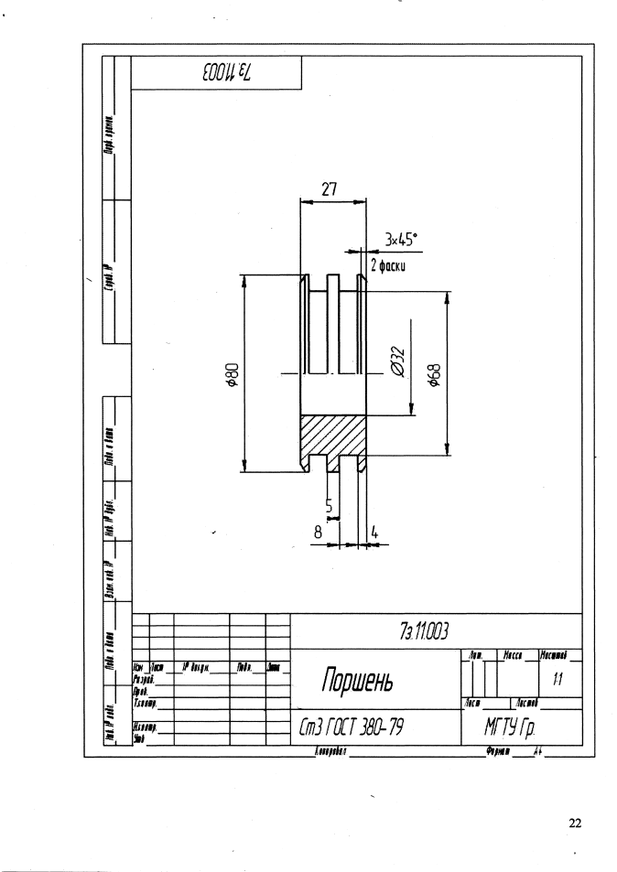
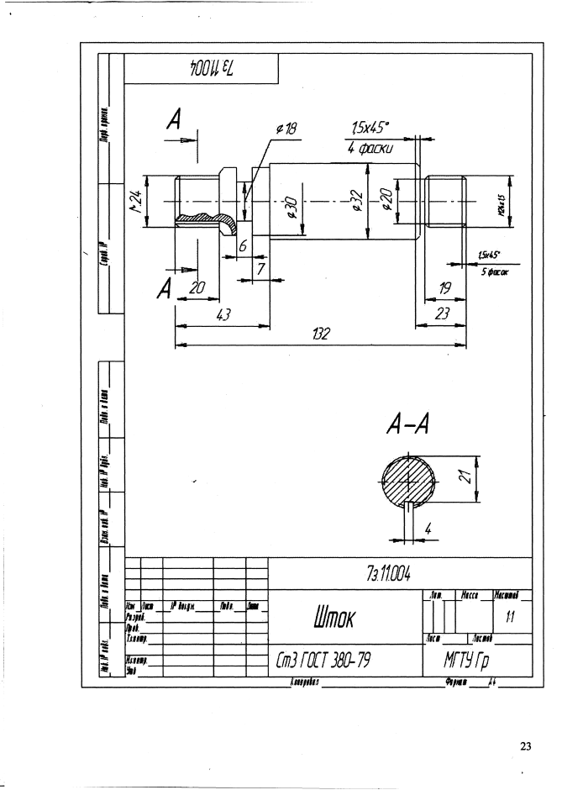
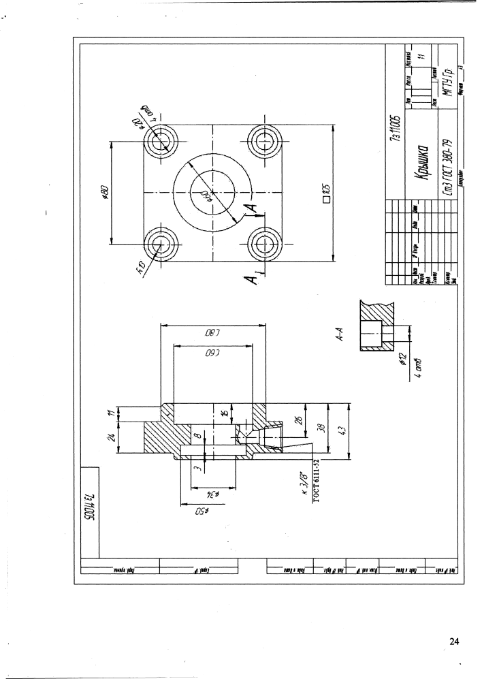
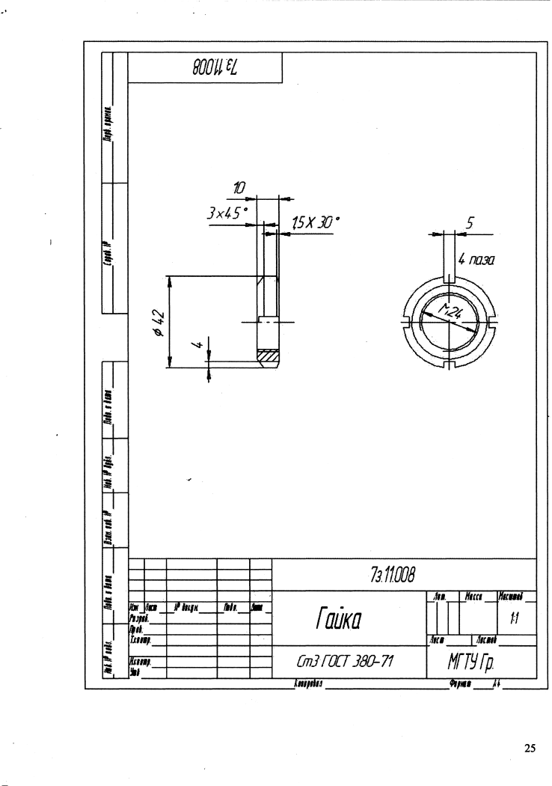

Вопросы для собеседования при приеме работы 2:
- Какие размеры проставляются при изображении детали.
- Как условно изображается тонкая стенка на чертеже.
- Как располагаются оси проекций в изометрии.
- Какие коэффициенты применяются при изображении осей эллипса в различных плоскостях проекций.

Для промежуточной аттестации
Примеры вопросов к зачету
1. Какие компоненты включает графический редактор КОМПАС 3D.
2. Как сдвинуть изображение вправо/влево в режиме «эскиза».
3. Как объединить все компоненты сборки в одно тело.

8.МАТЕРИАЛЬНО-ТЕХНИЧЕСКОЕ ОБЕСПЕЧЕНИЕ ДИСЦИПЛИНЫ
Таблица 7
№ п/п | Наименование учебных аудиторий (лабораторий) и помещений для самостоятельной работы | Оснащенность учебных аудиторий и помещений для самостоятельной работы
1 | 2 | 3
1 | Учебные аудитории для занятий лекционного типа: 327; 413  Москва, ул. Садовническая, д.33, стр.1 | Комплект учебной мебели, меловая доска; наборы демонстрационного оборудования и учебно-наглядных пособий, обеспечивающие тематические иллюстрации.
2 | Учебные аудитории для проведения лабораторных работ:  № 314, 315, 316,  Москва, ул. Садовническая, д.33, стр.1  № 1706, 1719  г. Москва, ул. Малая Калужская, д.1 | Комплект специализированной учебной мебели:  чертежные столы, меловая доска. Наборы учебно-наглядных пособий, обеспечивающих тематические иллюстрации, соответствующие рабочей программе дисциплины.
3 | Учебные аудитории для проведения лабораторных занятий № 1226-1,  1226-2  Москва, ул. Малая Калужская, д.1 | Комплект учебной мебели, доска маркерная, технические средства обучения, служащие для представления учебной информации: 29 персональных компьютеров с подключением к сети «Интернет» и обеспечением доступа к электронным библиотекам и в электронную информационно-образовательную среду организации
4 | Аудитория №1154 - читальный зал библиотеки: помещение для самостоятельной работы, в том числе, научно-исследовательской, подготовки курсовых и выпускных квалификационных работ.  Москва, ул. Малая Калужская, д.1, стр.3 | Шкафы и стеллажи для книг и выставок, комплект учебной мебели, 1 рабочее место сотрудника и 3 рабочих места для студентов, оснащенные персональными компьютерами с подключением к сети «Интернет» и обеспечением доступа к электронным библиотекам и в электронную информационно-образовательную среду организации
 | Аудитория №1155 - читальный зал библиотеки: помещение для самостоятельной работы, в том числе, научно- исследовательской, подготовки курсовых и выпускных квалификационных работ.  Москва, ул. Малая Калужская, д.1, стр.3 | Каталоги, комплект учебной мебели, трибуна, 2 рабочих места для студентов, оснащенные персональными компьютерами с подключением к сети «Интернет» и обеспечением доступа к электронным библиотекам и в электронную информационно-образовательную среду организации.
 | Аудитория №1156 - читальный зал библиотеки: помещение для самостоятельной работы, в том числе, научно- исследовательской, подготовки курсовых и выпускных квалификационных работ.  Москва, ул. Малая Калужская, д.1, стр.3 | Стеллажи для книг, комплект учебной мебели, 1 рабочее место сотрудника и 8 рабочих места для студентов, оснащенные персональными компьютерами с подключением к сети «Интернет» и обеспечением доступа к электронным библиотекам и в электронную информационно-образовательную среду организации
5 | Аудитория №401 - читальный зал библиотеки: помещение для самостоятельной работы, в том числе, научно- исследовательской, подготовки курсовых и выпускных квалификационных работ.  Москва, ул. Садовническая, д.33, стр.1 | Стеллажи для книг, комплект учебной мебели, 1 рабочее место сотрудника и 6 рабочих места для студентов, оснащенные персональными компьютерами с подключением к сети «Интернет» и обеспечением доступа к электронным библиотекам и в электронную информационно- образовательную среду организации
6 | Помещения для хранения и профилактического обслуживания учебного оборудования  кабинет №1701  г. Москва, ул. Малая Калужская, д.1 | Комплект учебной мебели, образцы для самостоятельной работы, плакаты с таблицами, видеофильмы, шкафы и стеллажи.

9. УЧЕБНО-МЕТОДИЧЕСКОЕ И ИНФОРМАЦИОННОЕ ОБЕСПЕЧЕНИЕ УЧЕБНОЙ ДИСЦИПЛИНЫ
Таблица 8
№ п/п | Автор(ы) | Наименование издания | Вид издания (учебник, УП, МП и др.) | Издательство | Год  издания | Адрес сайта ЭБС  или электронного ресурса (заполняется для изданий в электронном виде) |  | Количество экземпляров в библиотеке Университета
1 | 2 | 3 | 4 | 5 | 6 | 7 |  | 8
9.1 Основная литература, в том числе электронные издания
1 | Лагерь А.И. | Инженерная графика | Учебник | М.: Высшая школа | 2003 |  |  | 284
2 | Чекмарёв А.А.,  Осипов В.К. | Справочник по машиностроительному черчению | Справочник | М.: Высшая школа | 2008 |  |  | 98
3 | Чекмарёв А.А.,  Осипов В.К. | Справочник по машиностроительному черчению | Справочник | М.: Инфра-М | 2018 | http://znanium.com/catalog/product/959243
4 | Чекмарёв А.А. | Инженерная графика. Машиностроительное черчение | Учебник | М.: Инфра-М | 2016 | http://znanium.com/catalog/product/516407
9.2 Дополнительная литература, в том числе электронные издания
1 | Никифоров В.М., Фатеев В.И., Фридлянд Э.Х | Рабочая тетрадь по начертательной геометрии и инженерной графике | Учебное пособие | М.: МГУДТ | 2006 | локальная сеть университета;  http://znanium.com/catalog/product/465489
2 | Никифоров В.М., Фатеев В.И. | Рабочая тетрадь по начертательной геометрии | Учебное пособие | М.: МГУДТ | 2013 | локальная сеть университета;  http://znanium.com/catalog/product/465509 |  | 5
3 | Фролов С. А. | Начертательная геометрия | Учебник | М.: Инфра-М | 2018 | http://znanium.com/catalog/product/942742
4 | Фролов С. А. | Начертательная геометрия. Сборник задач | Учебное пособие | М.: Инфра-М | 2011 | http://znanium.com/catalog/product/243177 |  | 11
5 | Гольцева Т.Л., Смирнова Н.В. | Начертательная геометрия.  Инженерная графика. Упражнения и задачи | Учебное пособие | М., РГУ им. А.Н.Косыгина | 2018 |  |  | 5
9.3 Методические материалы (указания, рекомендации по освоению дисциплины авторов РГУ им. А. Н. Косыгина)
2 | Кузякова С.В., Болычевцева Л.Н. | Методические указания по курсу НГ и Ч  Пересечение поверхностей вращения. Развертка поверхностей | Методические указания | М., РИО МГТУ им. А.Н.Косыгина | 2011 | локальная сеть университета;  http://znanium.com/catalog/product/465484 | 5
3 | Иванов В.В., Кузякова С.В., Мальцева Е.А. | Использование системы КОМПАС 3D в дисциплине «Инженерная графика» | Методические указания | М.: МГУДТ | 2014 | локальная сеть университета;  http://znanium.com/catalog/product/473496 | 5

9.4 Информационное обеспечение учебного процесса
9.4.1. Ресурсы электронной библиотеки
- ЭБС Znanium.com» научно-издательского центра «Инфра-М» http://znanium.com/ (учебники и учебные пособия, монографии, сборники научных трудов, научная периодика, профильные журналы, справочники, энциклопедии);
Электронные издания «РГУ им. А.Н. Косыгина» на платформе ЭБС «Znanium.com» http://znanium.com/ (электронные ресурсы: монографии, учебные пособия, учебно-методическими материалы, выпущенными в Университете за последние 10 лет);
- Scopus https://www.scopus.com (международная универсальная реферативная база данных, индексирующая более 21 тыс. наименований научно-технических, гуманитарных и медицинских журналов, материалов конференций примерно 5000 международных издательств);
- «SpringerNature» http://www.springernature.com/gp/librarians (международная издательская компания, специализирующаяся на издании академических журналов и книг по естественнонаучным направлениям);

9.4.2 Профессиональные базы данных и информационно-справочные системы :
- http://arxiv.org — база данных полнотекстовых электронных публикаций научных статей по физике, математике, информатике;

9.4.3 Лицензионное программное обеспечение.
Microsoft Windows Professional 7 Russian Upgrade Academic Open No Level, артикул FQC-02306, лицензия № 46255382 от 11.12.2009 (копия лицензии;
бессрочная академическая лицензия; центр поддержки корпоративных лицензий Microsoft).
Microsoft Office Professional Plus 2010 Russian Academic Open No Level, лицензия № 47122150 от 30.06.2010 (бессрочная академическая лицензия; центр поддержки корпоративных лицензий Microsoft).
Система автоматизации библиотек ИРБИС64, договора на оказание услуг по поставке программного обеспечения №1/28-10-13 от 22.11.2013, №1/21-03-14 от 31.03.2014 (копии договоров).
Google Chrome (свободно распространяемое).
Adobe Reader (свободно распространяемое).
Kaspersky Endpoint Security для бизнеса - Стандартный Russian Edition, 250-499 Node 1 year Educational Renewal License; договор №218/17 - КС от 21.11.2018.

